***Лермонтов Михаил Юрьевич***

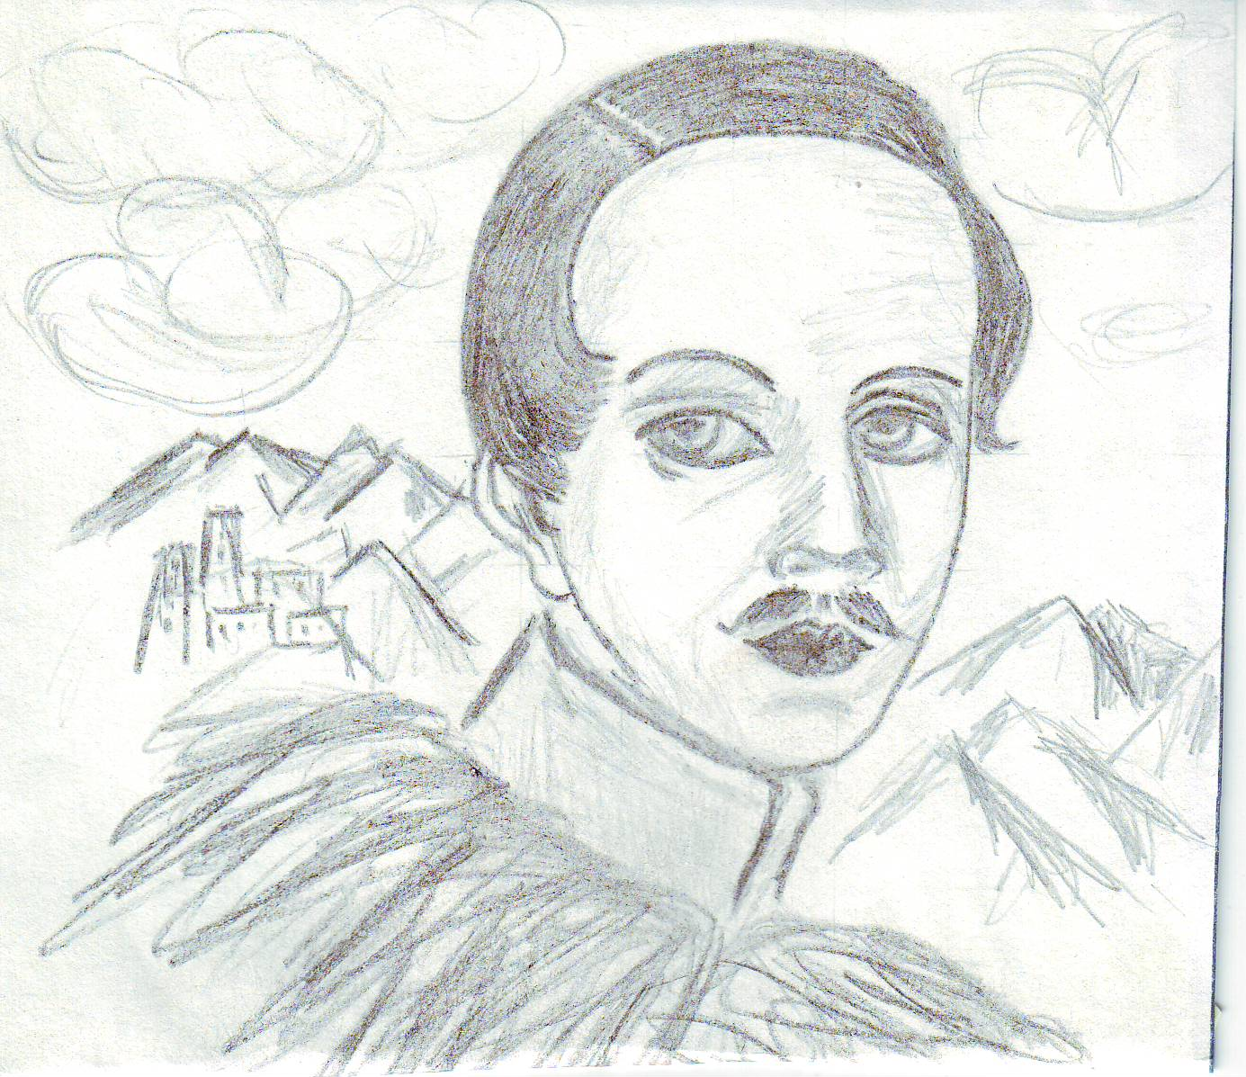

**15 октября 1814г. – 27 июля 1841г.**

**Сын армейского капитана Ю.П.Лермонтова. После ранней смерти матери воспитывался бабушкой Елизаветой Алексеевной Арсеньевой. Женщина умная, твёрдая и властная, бабушка перенесла на внука все свои привязанности. Миша получил блестящее гуманитарное образование: знал несколько иностранных языков, замечательно рисовал, знал и любил музыку. Ещё в детстве определился острый интерес мальчика к литературе и поэтическому творчеству. Летом 1825 года бабушка повезла Мишу на Кавказ. Детские впечатления от кавказской природы и быта горских народов остались в раннем творчестве поэта. Во время кавказских ссылок Лермонтов близко соприкоснулся с народной жизнью, увидел быт и казачьих станиц, и многочисленных народностей Кавказа. И в своём более позднем творчестве не раз обращался к теме Кавказа.**

**Стихи: «Кавказу», «Кавказ», «Люблю я цепи синих гор» и др.;**

**поэмы:«Мцыри», «Кавказский пленник», «Беглец» и др.;**

**роман «Герой нашего времени».**

***К а в к а з***

**Хотя я судьбой на заре моих дней,**

**О южные горы, отторгнут от вас,**

**Чтоб вечно их помнить, там надо быть раз:**

**Как сладкую песню отчизны моей,**

**Люблю я Кавказ.**

**В младенческих летах я мать потерял.**

**Но мнилось, что в розовый вечера час**

**Та степь повторяла мне памятный глас.**

**За это люблю я вершины тех скал,**

**Люблю я Кавказ.**

**Я счастлив был с вами, ущелия гор;**

**Пять лет пронеслось: всё тоскую по вас**

**Там видел я пару божественных глаз;**

**И сердце лепечет, вспоминая тот взор:**

**Люблю я Кавказ!..**

**Синие горы Кавказа, приветствую вас! вы взлелеяли детство моё; вы носили меня на своих одичалых хребтах, облаками меня одевали, вы к небу меня приучили, и я с той поры всё мечтаю об вас да о небе. Престолы природы, с которых как дым улетают громовые тучи, кто раз лишь на ваших вершинах творцу помолился, тот жизнь презирает, хотя в то мгновенье гордился он ею!..**

***М.Ю.Лермонтов***

|  |  |  |  |  |  |  |  |  |  |  |
| --- | --- | --- | --- | --- | --- | --- | --- | --- | --- | --- |
|  |  | | | | **1** |  |  |  |  | |
| 2 |  |  |  |  |  | | |
|  | | | | **3** |  |  |  |  |  |
|  | 4 |  |  |  |  | | | | |
|  | | | | **5** |  |  |  |  |  |
| 6 |  |  |  |  |  |  | | | | |
|  |  |  | | | **7** |  |  |  |  | |
| 8 |  |  |  |  | | | | |
|  | | | **9** |  |  |  |  | |
| 10 |  |  |  |  |
|  | |  | | **11** |  |  |  |  |  |
| 12 |  |  |

***Разгадайте кроссворд, восстановив фразеологизмы и узнайте зашифрованное слово по вертикали:***

1. **Выбросить белый … .**
2. **… носа не подточит.**
3. **… погорелого театра.**
4. **Не в бровь, а прямо в … .**
5. **… на постном масле.**
6. **Не всё …, что блестит.**
7. **Дрожать, как осиновый … .**
8. **Ни рыба ни … .**
9. **Как … среди ясного неба.**
10. **Играть в кошки - … .**
11. **… уходит из – под ног.**
12. **Как снежный … .**

**……….**

|  |  |  |  |  |  |
| --- | --- | --- | --- | --- | --- |
| **1** |  |  |  |  | ***О*** |
| **2** |  |  |  |  | ***О*** |
| **3** |  |  |  |  | ***О*** |
| **4** |  |  |  |  | ***О*** |
| **5** |  |  |  |  | ***О*** |
| **6** |  |  |  |  | ***О*** |

***Разгадать кроссворд, заменяя значения фразеологизмов с помощью наречий:***

1. **Во всю прыть**
2. **Рукой подать**
3. **За семь верст**
4. **Держать в ежовых рукавицах**
5. **Мухи дохнут**
6. **Любить без памяти**

***Попасть впросак.*** **Теперь верёвки, бечеву, канаты делают на фабриках, а раньше это был кустарный промысел.**

**На улицах стояли столбы с крючьями, от них канаты тянулись к деревянным колёсам. Их вращали, бегая по кругу, лошади. Все эти приспособления кустарей – канатчиков назывались *«просак»***

**Нужно было внимательно следить, чтобы не зацепиться за туго свёртывающийся в *просаке*  жгут. Если попадёт в плетение кончик пиджака или рубахи – прощай одежда. Искромсает её *просак*, изорвёт, а иногда и самого человека искалечит.**

**Отсюда и пошло выражение *попасть впросак* – значит *«запутаться, очутиться в трудном положении».***

**Нам кажется совершенно естественной и единственно правильной десятичная система исчисления. Но история знает и другие принципы счёта.**

**Так, некоторые народы в древности вели счёт тройками. Этот факт отражён, например, в русском народном языке: *«наговорит с три короба», «плакать в три ручья», «гнать в три шеи», «согнуть в три погибели», «заблудиться в трёх соснах».***

**Три тройки составляют число *«девять»*. Соединение слов *«три»* и *«девять»* образовало слово *«тридевять»*, которое входит в состав сказочного зачина *«за тридевять земель»* в значении *«очень далеко»***

**Русскому языку известно также выражение *«тридевятое царство»*, например у С.Аксакова в сказке «Аленький цветочек»: *«Вот и собирается тот купец по своим торговым делам за море, за тридевять земель, в тридевятое царство, в тридесятое государство».***